联合一车间2026年苯抽提装置大修
开停工方案



联合一车间
2026年7月8日

目 录
第一章 编制目的 1
第二章 组织机构及职责 1
第一节 领导小组 1
第二节 职责 1
一、组长职责 1
二、副组长职责 1
三、组员职责 1
第三章 20万吨/年苯抽提装置停开工方案 2
第一节20万吨/年苯抽提装置停工方案 2
一、苯抽提装置改循环 2
二、苯抽提装置停工 2
第二节20万吨/年苯抽提装置退油吹扫方案 3
一、准备工作 3
二、蒸汽吹扫要求 3
三、退油流程 3
第三节20万吨/年苯抽提装置开工方案 6
一、开工准备 6
二、开工步骤 6
三、系统垫溶剂及溶剂冷循环 6
四、溶剂升温 8

第一章 编制目的
联合一车间20万吨/年苯抽提装置自2023年5月大检修后运行2026年7月，已长周期连续运行37个月，其间工艺系统存在运行瓶颈、参数偏离最优区间等情况，溶剂劣化严重、选择性显著下降；机泵、机组等关键设备经长期承压运转，出现部件磨损、性能衰减、隐患叠加问题，运行效能降低，需检修维护或更换；为彻底消除设备及工艺安全隐患，恢复工艺系统最优工况，更换环丁砜和助溶剂、检修维护关键设备，保障后续长周期安全、高效、低耗、稳定运行，特编制本次“三年一修”大检修装置开停工方案，明确开停工全流程工作范围、技术标准、进度节点、责任分工，确保开停工过程合规有序、可控可追溯，高效完成检修任务，实现开工后快速达标达产。
- 组织机构及职责
为保证20万吨/年苯抽提装置开、停工的顺利进行，特成立联合一车间开、停工领导小组，负责组织停工、检修、开工的全面统筹管理。
- 领导小组
组 长：赵国旭
副组长：何延龙 党毅波 王 健 王泽鑫
组 员：寇 安 党雷涛 王 琴 高 翔 张宝丽 郭 燕 唐 佳
刘 刚 李 起 杨 波 杨 阳 惠 辉 田长生 李军鹏 王 煜
程 超 郑晓龙 王宇杰 董 杰 高 耀 刘航航 柳桥飞 李 洋
- 职责

一、组长职责
根据装置停工、开工计划，全面负责装置停开工总体安排部署，确保装置顺利开停工。

二、副组长职责
按职责分工带领组员组织分管装置的停开工工作，并解决停开工过程中遇到的问题，随时掌握停开工进度及现场情况，对停开工过程中的关键问题作出决策。

三、组员职责

听从指挥小组指挥调动班员进行分管装置的停开工，负责装置停开工具体方案执行及停开工过程相关数据的收集保存，并向副组长汇报开停工进度，确保装置安全、平稳、顺利停开工。
- 20万吨/年苯抽提装置停开工方案

第一节20万吨/年苯抽提装置停工方案

一、苯抽提装置改循环
1、停止上游装置的C6馏分进入501-D-101。
2、当501-D-101的液位下降至3％左右，降D-102/D-104/D-107液位至20%左右，确保D-101液位后续能快速将D-101液位排空。当501-D-101现场液位计显示为零时，将501-C-101顶的抽余油非芳烃和501-C-102顶的苯循环至501-D-101，将C-101进料流量降低至设计负荷的50％（12.5吨/小时）左右。
3、根据加工量降低501-E-104和501-E-106的加热蒸汽量，维持C-101、C-102塔底正常控制温度。
4、将D-107产品改至D-101。

二、苯抽提装置停工
1、停止501-P-101A/B，切断501-C-101的进料,501-C-101和501-C-102以每小时20-30℃逐渐降低塔底操作温度；停泵P-104，切出苯精制系统，此时由内操控制将D-105及D-107（同时降低D-105操作温度直至停其加热蒸汽）液位全部打回原料罐后停P-107。当两塔回流罐无液位时停两塔回流泵。
2、当两塔底温降至90℃，。溶剂继续循环，停止塔底加热蒸汽。
3、当C-101塔底循环溶剂温度降低到70℃左右时，C-102（充至正压100KPa）将溶剂全部打回C-102，再由P-106经E-113将C-102内介质全部打回湿溶剂罐D-113。等C-102液位降至0%时停泵P-106。
4、打开D-101去密闭线，将D-101残留馏分走密闭排至地下溶剂罐D-115,后经P-113打入D-113湿溶剂罐。

5、按照真空泵操作规程停回收塔真空泵501-P-114，真空系统用氮气充至常压。
6、排净C-101、C-102内的存液，将其排放至地下溶剂罐501-D-115，再经P-113打入D-113湿溶剂罐，最后用氮气置换两塔。

第二节20万吨/年苯抽提装置退油吹扫方案

一、准备工作
1、联系调度准备好1.0MPa蒸汽和0.7MPa氮气。
2、准备吹扫用的胶皮带及必要用品。
3、为避免吹扫压力过高致使设备超压，在吹扫前将安全阀切出，开启通往各密闭线的通道，并打开安全阀副线。

二、蒸汽吹扫要求
1、蒸汽在边界时应脱水、放空，吹扫管线时，严防水击。
2、原则要求先吹扫主线、塔、容器，然后从各支线和侧线及其他放空处放空，吹扫时，应及时开关有关阀门，防止互串现象。
3、吹扫时，冷却器上下水关闭，打开放空阀，防止憋压损坏设备。
4、专人专区负责吹扫，吹扫彻底要有记录，各气密点及焊缝是否泄漏。
5、玻璃板液位计，压力表引压线及仪表引出线联系仪表一同处理干净。
6、吹扫时间不少于72小时。
7、污油线吹扫，各系统要协调好，保证吹扫干净彻底。
8、吹扫结束后，应打开各设备高、低压放空以避免形成负压。
9、系统各低点导淋排至污油系统，直到系统存油排净为止。

三、退油流程
1、两塔循环降温，溶剂温度降低到70℃左右时，将回流罐D102/D104中油全部打回塔内，501-C-101溶剂全部打回C-102，再由P-106经E-113将C-102内介质全部打回湿溶剂罐D-113。等C-102液位降至0时停泵P-106。

2、尽可能排尽两塔存液，可用氮气充压将其中存液排放至地下溶剂罐501-D-115全部经P-113打入D-113湿溶剂罐，最后用氮气置换两塔。
3、系统各低点导淋排至污油系统，直到系统存油排净为止。
四、吹扫流程
- 抽提蒸馏塔C-101系统 （责任人：唐佳 ）
（1）给气点:C-101底给汽，需倒盲板。

（2）吹扫流程：
→塔顶放空线→放空总管
→塔顶去空冷线→A-101→E-103至密闭 →D-102至密闭→P-102至密闭
C-101→ →回流油线→P-102A出口至密闭
→塔底油线→P-103跨线→E-108（壳）→C-102入口法兰
→污油线→污油总管
→进料线→E-101（管）→P-101A出口放空
→E-104→污油总管
→拆E113壳程入口法兰排污
→拆P111出口单向阀排污
→拆P110/P112入口连通线
→拆再生溶剂泵P108至SR101前法兰排污
2、501-C-102 溶剂回收塔 （责任人：唐佳 ）
塔底给吹扫蒸汽
→塔顶放空线→放空总管
→塔顶去空冷线→A-102→E-105(壳) →D-104→P-105A至密闭
C-102→ →回流油线→P-104A出口至密闭
→塔底油线→P-106跨线→E-101（壳）→E-102（壳）→C-101入口法兰
→污油线→污油总管
→E-106→污油总管
3、501-D-106 苯闪蒸罐 （责任人：唐佳 ）
罐底给吹扫蒸汽
→罐顶放空线→放空总管
→罐顶去空冷线→A-103→E-109(壳) →D-107→P-107入口至密闭
D-106→ →回流油线→P-107出口至密闭
→罐底油线→P-117跨线至P117出口入口法兰→D107外送调节阀后
→E-108→污油总管

4、501-D-108 501-D-109溶剂再生系统 （责任人：唐佳 ）

D-108罐底给吹扫蒸汽
→罐顶→E111→D-109→P-115入口
→P-106A出口→SR101入口至密闭
D-108→ →D-109→回流油线→P-108A出口至密闭
→D-109罐底油线→P-108入口法兰

5、地下溶剂罐D115系统 （责任人：唐佳）

D-115入口总管末端给气，脱水排凝后引入
吹扫流程：
给气点→D115入口法兰排污→D-115→P-113→重整地下污油罐
6、放空罐D116系统（责任人：唐佳 ）

D116入口总管末端给气，脱水排凝后引入
吹扫流程：
给气点→拆D116入口法兰排污，干净后复位→D116 →拆出装置阀边界法兰

→拆D115入口法兰排污
7、苯抽提原料罐D-101 （责任人：唐佳 ）

预制临时吹扫线由伴热集合管至D-101公用工程接口端给气，脱水排凝后引入

吹扫流程：
→D-101进口→P-101A出口密闭点

给气点 →D-101出口→C6进装置密闭点

→D-115→P-113→重整地下污油罐

第三节20万吨/年苯抽提装置开工方案

一、开工准备
1、制定详细的开工方案，审批后组织培训并考核合格。
2、大修完工，安检通过。系统设备、仪表、管线等应全部安装完毕；仪表

校正完毕，处于完好可投用状态。设备、管道试压合格，经过彻底的清洗。一般液体管线可用水清洗后排干，用空气或氮气吹干；气体管线的可用空气或氮气吹扫。公用工程设施，应用本身的介质清洗干净，并投入使用。
3、根据开工需要，拆装好管线盲板；各泵冷却水投用，达到使用状态。
4、安全环保设施已全面检查，安全阀投用，确认消防设备完好可靠，处于备用状态。与仪表、电气、化验、调度等有关部门联系，做好相应准备工作。
5、溶剂罐装填溶剂完毕，储备待用，分析溶剂PH值，水含量等指标并留取样品。单乙醇胺等辅助料准备就绪。白土罐装填白土完毕，设备复位。
6、接调度开工指令。

二、开工步骤
1、蒸汽贯通试漏。
2、装置综合气密试验合格，真空系统真空试验合格。系统内的设备、管线N₂置换合格，达到氮气含量＞99.5%。

三、系统垫溶剂及溶剂冷循环
1、抽提蒸馏塔回流罐顶501-D-102引氮气，投用压力分程控制，压力控制在60KPa。启动新鲜溶剂泵501-P-111A/B，将无水新鲜环丁砜溶剂从新鲜溶剂罐501-D-112经贫溶剂过滤器501-SR-101向抽提蒸馏塔501-C-101垫溶剂。按下

述流程向604-C101垫溶剂：
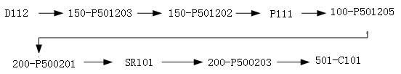
2、当501-C101液位达50%～60%，投用液位控制501-LIC0201，启动富溶

剂泵501-P103A/B将溶剂送入溶剂回收塔501-C-102。按下述流程501-C101向501-C102垫溶剂：
3、当501-C102液位达50%～60%，启动贫溶剂泵501-P106A/B将溶剂经抽提蒸馏塔原料/贫溶剂换热器501-E101A/B管程、贫溶剂水冷器501-E102循环
回501-C101。若平均液位不足50%，可通过P-110向系统补充D-112中的溶剂。
注意与本系统连接管线的阀门必须关闭，按下述流程501-C102溶剂循环回501-C101：
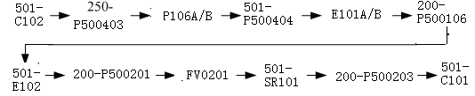
4、建立501-C-101和501-C-102之间的溶剂循环。采样分析循环溶剂组成。必要时，通过501-P-111向抽提蒸馏塔501-C-101中加入新鲜无水环丁砜溶剂或助溶剂，使循环溶剂中助溶剂含量为15～20％。
5、当501-C101、501-C102两塔建立溶剂冷循环后，停止501-P111A/B向系统补充无水环丁砜溶剂。501-P106A/B返回501-C101的溶剂流量通过501-FIC0201控制，维持501-C101和501-C102的液位稳定。501-C101的液位501-LIC0201和501-P103A/B流控501-FIC0401投串级控制。
6、用助溶剂泵501-P112将助溶剂罐501-D114中的助溶剂送入抽提蒸馏塔501-C101。助溶剂加入量与无水新鲜溶剂加入量的比值约为1：5。逐渐调整增加溶剂的循环流量到120t/h。
7、维持两塔溶剂冷循环，泵的过滤器及时清洗，在此循环期间应对有关液位，流量仪表检查校验。采样分析循环溶剂组成，通过新鲜溶剂泵501-P110或

助溶剂泵501-P112向抽提蒸馏塔501-C101中加入新鲜无水环丁砜溶剂或助溶剂，使循环溶剂中助溶剂含量为15～20%。

四、溶剂升温
1、分别启动501-C-101和501-C-102塔顶空冷器和水冷器。
2、将501-C-102压力控制器等置手动位置。
3、投用回收塔真空泵冷却器501-E-115A/B。按照真空泵操作规程开启回收
塔真空泵501-P-114，最终使501-D-104和501-C-102系统压力维持在-0.035～-0.045MPa。
4、分别打开501-E-104和501-E-106蒸汽进口管线与总管相连的一次阀，且向再沸器通入少量蒸汽，并逐步增加去501-E-104和501-E-106的蒸汽量，使循环溶剂升温，升温速度不要超过30℃/h。
5、当循环溶剂温度达到100℃左右时，投用蒸汽流控。对再沸器及有关设备进行热把紧。
6、501-C-101和501-C-102塔釜的液位下降时，要及时向系统补充无水新鲜溶剂或者助溶剂，同时适当增加501-E-104和501-E-106再沸器的加热量。
五、原料油循环及调整
1、重整C6合格后，引重整C6进入原料缓冲罐D-101静置脱水，启动抽提蒸馏塔进料泵501-P-101，,501-FIC-0102以60％（15t/h）左右负荷向抽提蒸馏塔501-C-101进料，投用501-C-101灵敏板温度与塔底温控501-TIC-0207与塔底加热蒸汽流量501-FIC-0202的串级控制。
2、调整501-E-104和501-E-106的蒸汽量，保持两塔温度稳定并接近操作温度指标。
3、当501-D-102液位达50％左右时，启动501-P-102控量打回流，同时根据液位，必要时将不合格非芳烃抽余油循环回501-D-101。
4、当D-104液位达到50%时，启动P-105建立回流，同时根据D-104液位，将不合格苯循环回D-101。
5、D-104取样合格后，启动P-104并投用D-105加热蒸汽，当D-107建立液位后启动P-107将D-107产物改回D-101。

6、调整各部位指标至正常，并对各点采样分析，合格后改正常流程。

附录：20万吨/年苯抽提装置停开工网络节点图
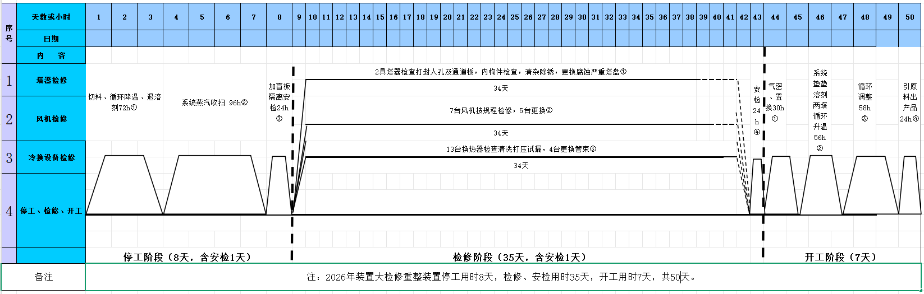

附录：20万吨/年苯抽提装置停工确认表
日期： | 停工系统名称 | 苯抽提切料闭路循环 |  |  |  | 操作时间：
装置停工系统  简图 | 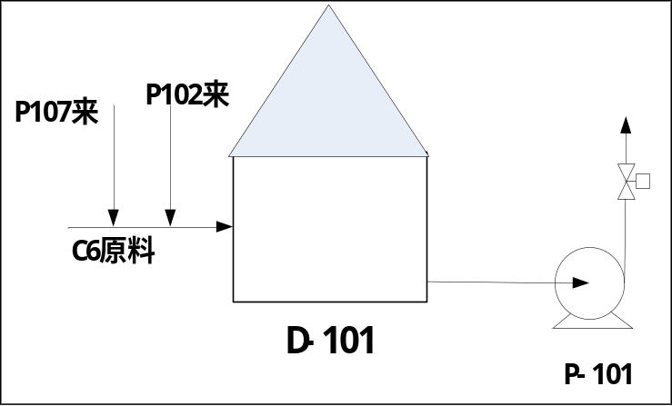
操作要点 | 操作工 |  | 班长 | 车间技术员 | 车间主任 | 完成时间：
1.停止重整C6进料；  2.非芳、苯产品改至原料缓冲罐，苯抽提闭路循环。  3.注意原料缓冲罐液位，温度。 | 1.检查安全阀投用正常；  2.检查盲板投用正常； 3.检查确认苯抽提进料泵P-101正常运转；  4.检查确认重整C6进罐阀门关闭；  5.检查确认非芳进原料罐阀门打开；  6.检查确认苯进原料罐阀门打开。  7.检查确认原料罐液位、温度正常。 |  | 1.检查安全阀投用正常；  2.检查盲板投用正常； 3.检查确认苯抽提进料泵P-101正常运转；  4.检查确认重整C6进罐阀门关闭；  5.检查确认非芳进原料罐阀门打开；  6.检查确认苯进原料罐阀门打开。  7.检查确认原料罐液位、温度正常。 | 1.检查安全阀投用正常；  2.检查盲板投用正常； 3.检查确认苯抽提进料泵P-101正常运转；  4.检查确认重整C6进罐阀门关闭；  5.检查确认非芳进原料罐阀门打开；  6.检查确认苯进原料罐阀门打开。  7.检查确认原料罐液位、温度正常。 | 1.检查安全阀投用正常；  2.检查盲板投用正常； 3.检查确认苯抽提进料泵P-101正常运转；  4.检查确认重整C6进罐阀门关闭；  5.检查确认非芳进原料罐阀门打开；  6.检查确认苯进原料罐阀门打开。  7.检查确认原料罐液位、温度正常。
确认人

日期： | 停工系统名称 | 苯抽提分馏系统循环降温退油 |  |  |  | 操作时间：
装置停工系统简图 | 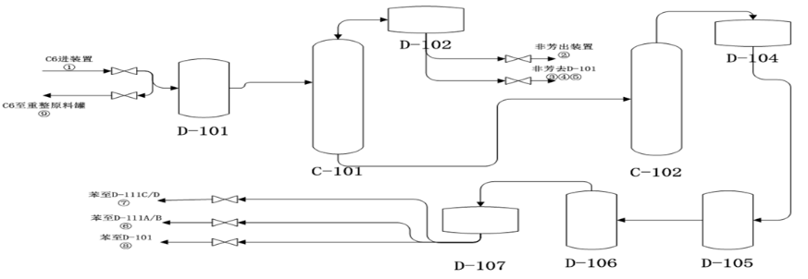
操作要点 | 操作工 |  | 班长 | 车间技术员 | 车间主任 | 完成时间：
1.双塔循环流程正确，塔底循环泵P-103/P106运转正常；  2.塔底重沸器E104/E106停蒸汽；  3.退油流程正确。 | 1.检查确认安全阀投用正常；  2.检查确认盲板投用正常；  3.检查确认回流罐D-102、D-104压力正常； 4.检查确认溶剂温度降至50℃以下，停塔底重沸器E104/E106蒸汽；  5.将溶剂全部打回C-102，溶剂由P-106经E-113退溶剂至D-112,塔底泵P-106、P-103停用，泵出口阀门关闭；  6.检查确认D-102液位降至0%，回流泵P-102停用，泵出口阀门关闭；  7.检查确认D-104液位降至0%，回流泵P-105停用，泵出口阀门关闭；  8.检查确认空冷、水冷系统停用。  9.检查确认抽真空系统停用。 |  | 1.检查确认安全阀投用正常；  2.检查确认盲板投用正常；  3.检查确认回流罐D-102、D-104压力正常； 4.检查确认溶剂温度降至50℃以下，停塔底重沸器E104/E106蒸汽；  5.将溶剂全部打回C-102，溶剂由P-106经E-113退溶剂至D-112,塔底泵P-106、P-103停用，泵出口阀门关闭；  6.检查确认D-102液位降至0%，回流泵P-102停用，泵出口阀门关闭；  7.检查确认D-104液位降至0%，回流泵P-105停用，泵出口阀门关闭；  8.检查确认空冷、水冷系统停用。  9.检查确认抽真空系统停用。 | 1.检查确认安全阀投用正常；  2.检查确认盲板投用正常；  3.检查确认回流罐D-102、D-104压力正常； 4.检查确认溶剂温度降至50℃以下，停塔底重沸器E104/E106蒸汽；  5.将溶剂全部打回C-102，溶剂由P-106经E-113退溶剂至D-112,塔底泵P-106、P-103停用，泵出口阀门关闭；  6.检查确认D-102液位降至0%，回流泵P-102停用，泵出口阀门关闭；  7.检查确认D-104液位降至0%，回流泵P-105停用，泵出口阀门关闭；  8.检查确认空冷、水冷系统停用。  9.检查确认抽真空系统停用。 | 1.检查确认安全阀投用正常；  2.检查确认盲板投用正常；  3.检查确认回流罐D-102、D-104压力正常； 4.检查确认溶剂温度降至50℃以下，停塔底重沸器E104/E106蒸汽；  5.将溶剂全部打回C-102，溶剂由P-106经E-113退溶剂至D-112,塔底泵P-106、P-103停用，泵出口阀门关闭；  6.检查确认D-102液位降至0%，回流泵P-102停用，泵出口阀门关闭；  7.检查确认D-104液位降至0%，回流泵P-105停用，泵出口阀门关闭；  8.检查确认空冷、水冷系统停用。  9.检查确认抽真空系统停用。
确认人

日期： | 停工系统名称 | 苯抽提精馏系统降温退油 |  |  |  | 操作时间：
装置停工系统简图 | 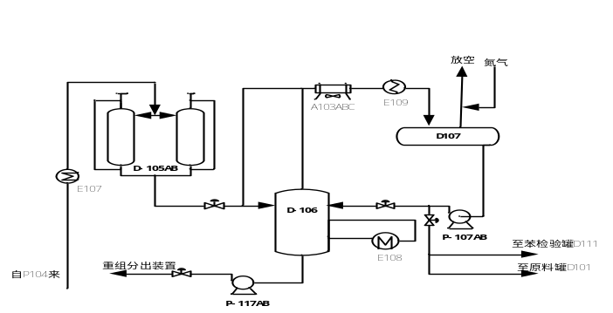
操作要点 | 操作工 |  | 班长 | 车间技术员 | 车间主任 | 完成时间：
1.重沸器E107停蒸汽；  2.退油流程正确。 | 1.检查确认安全阀投用；  2.检查确认盲板投用； 3.检查确认退油流程正常；  4.检查确认重组分泵P117运转正常，D-106重组分外送至重整汽油线，P-117停用，泵出口阀门关闭；  5.检查确认回流罐D-107放空改至低压瓦斯系统； 6.检查确认D-107苯产品全部打回原料缓冲罐，液位降至0%，回流泵P-107AB停用，泵出口阀门关闭；  7.检查确认重沸器、空冷、水冷系统停用。 |  | 1.检查确认安全阀投用；  2.检查确认盲板投用； 3.检查确认退油流程正常；  4.检查确认重组分泵P117运转正常，D-106重组分外送至重整汽油线，P-117停用，泵出口阀门关闭；  5.检查确认回流罐D-107放空改至低压瓦斯系统； 6.检查确认D-107苯产品全部打回原料缓冲罐，液位降至0%，回流泵P-107AB停用，泵出口阀门关闭；  7.检查确认重沸器、空冷、水冷系统停用。 | 1.检查确认安全阀投用；  2.检查确认盲板投用； 3.检查确认退油流程正常；  4.检查确认重组分泵P117运转正常，D-106重组分外送至重整汽油线，P-117停用，泵出口阀门关闭；  5.检查确认回流罐D-107放空改至低压瓦斯系统； 6.检查确认D-107苯产品全部打回原料缓冲罐，液位降至0%，回流泵P-107AB停用，泵出口阀门关闭；  7.检查确认重沸器、空冷、水冷系统停用。 | 1.检查确认安全阀投用；  2.检查确认盲板投用； 3.检查确认退油流程正常；  4.检查确认重组分泵P117运转正常，D-106重组分外送至重整汽油线，P-117停用，泵出口阀门关闭；  5.检查确认回流罐D-107放空改至低压瓦斯系统； 6.检查确认D-107苯产品全部打回原料缓冲罐，液位降至0%，回流泵P-107AB停用，泵出口阀门关闭；  7.检查确认重沸器、空冷、水冷系统停用。
确认人

日期： | 系统名称 | 苯抽提分馏系统蒸汽吹扫 |  |  |  | 操作时间：
装置停工系统简图 | 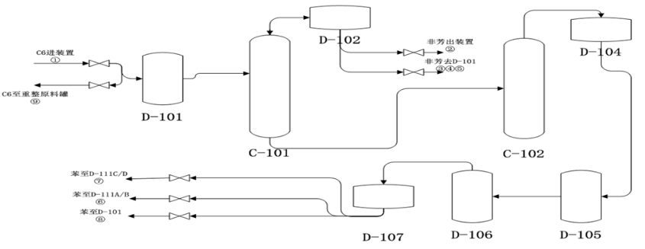
操作要点 | 操作工 |  | 班长 | 车间技术员 | 车间主任 | 完成时间：
1.蒸汽吹扫流程正常。  2.吹扫时间不少于72小时。 | 1.检查确认安全阀切出；  2.检查确认塔系统内油通过密闭方式排放干净； 3.检查确认盲板隔离正常；  4.检查确认蒸汽吹扫线盲板导通；  5.检查确认吹扫流程正常； 6.检查确认各密闭排放点阀门打开；  7.检查确认吹扫蒸汽阀门打开；  8.检查确认排放点无堵塞情况。 |  | 1.检查确认安全阀切出；  2.检查确认塔系统内油通过密闭方式排放干净； 3.检查确认盲板隔离正常；  4.检查确认蒸汽吹扫线盲板导通；  5.检查确认吹扫流程正常； 6.检查确认各密闭排放点阀门打开；  7.检查确认吹扫蒸汽阀门打开；  8检查确认排放点无堵塞情况。 | 1.检查确认安全阀切出；  2.检查确认塔系统内油通过密闭方式排放干净； 3.检查确认盲板隔离正常；  4.检查确认蒸汽吹扫线盲板导通；  5.检查确认吹扫流程正常； 6.检查确认各密闭排放点阀门打开；  7.检查确认吹扫蒸汽阀门打开；  8.检查确认排放点无堵塞情况。  9.根据吹扫情况采样合格改直排。 | 1.检查确认安全阀切出；  2.检查确认塔系统内油通过密闭方式排放干净； 3.检查确认盲板隔离正常；  4.检查确认蒸汽吹扫线盲板导通；  5.检查确认吹扫流程正常； 6.检查确认各密闭排放点阀门打开；  7.检查确认吹扫蒸汽阀门打开；  8.检查确认排放点无堵塞情况。  9.根据吹扫情况采样合格改直排。
确认人

日期： | 系统名称 | 苯抽提精馏系统蒸汽吹扫 |  |  |  | 操作时间：
装置停工系统  简图 | 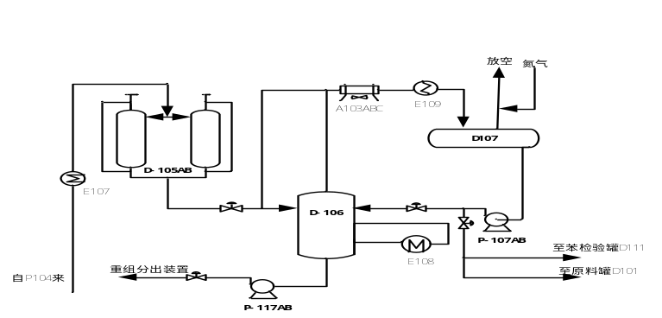
操作要点 | 操作工 |  | 班长 | 车间技术员 | 车间主任 | 完成时间：
1.蒸汽吹扫流程正常。  2.吹扫时间不少于72小时。 | 1.检查确认安全阀切出；  2.检查确认系统内油通过密闭方式排放干净； 3.检查确认盲板隔离正常；  4.检查确认蒸汽吹扫线盲板导通；  5.检查确认吹扫流程正常； 6.检查确认各密闭排放点阀门打开；  7.检查确认吹扫蒸汽阀门打开；  8.检查确认排放点无堵塞情况。 |  | 1.检查确认安全阀切出；  2.检查确认系统内油通过密闭方式排放干净； 3.检查确认盲板隔离正常；  4.检查确认蒸汽吹扫线盲板导通；  5.检查确认吹扫流程正常； 6.检查确认各密闭排放点阀门打开；  7.检查确认吹扫蒸汽阀门打开；  8检查确认排放点无堵塞情况。 | 1.检查确认安全阀切出；  2.检查确认系统内油通过密闭方式排放干净； 3.检查确认盲板隔离正常；  4.检查确认蒸汽吹扫线盲板导通；  5.检查确认吹扫流程正常； 6.检查确认各密闭排放点阀门打开；  7.检查确认吹扫蒸汽阀门打开；  8.检查确认排放点无堵塞情况。 | 1.检查确认安全阀切出；  2.检查确认系统内油通过密闭方式排放干净； 3.检查确认盲板隔离正常；  4.检查确认蒸汽吹扫线盲板导通；  5.检查确认吹扫流程正常； 6.检查确认各密闭排放点阀门打开；  7.检查确认吹扫蒸汽阀门打开；  8.检查确认排放点无堵塞情况。
确认人

附录：20万吨/年苯抽提装置开工确认表
日期： | 开工系统名称 | 苯抽提分馏系统垫溶剂，循环升温 |  |  |  | 操作时间：
装置开工系统
简图
操作要点 | 操作工 |  | 班长 | 车间技术员 | 车间主任 | 完成时间：
1.垫溶剂流程正确，双塔循环流程正确，塔底循环泵P-103/P106运转正常；  2.塔底重沸器E104/E106正常投用。 | 1.检查确认安全阀、盲板投用正常；  2.检查确认压力表、温度表、流量计、调节阀、回流罐D-102、D-104压控、液控投用正常； 3.检查确认两塔垫溶剂流程正确，贫溶剂泵P106、富溶剂泵P103、湿溶剂泵P111、助溶剂泵P112运转正常；  4.检查确认公用系统3.5MPa蒸汽压力正常，塔底重沸器E104/E106正常投用；  5.检查确认塔顶空冷、水冷系统正常投用；  6.检查确认抽真空系统正常投用。 |  | 1.检查确认安全阀、盲板投用正常；  2.检查确认压力表、温度表、流量计、调节阀、回流罐D-102、D-104压控、液控投用正常； 3.检查确认两塔垫溶剂流程正确，贫溶剂泵P106、富溶剂泵P103运转正常；  4.检查确认公用系统3.5MPa蒸汽压力正常，塔底重沸器E104/E106正常投用；  5.检查确认塔顶空冷、水冷系统正常投用；  6.检查确认抽真空系统正常投用。 | 1.检查确认安全阀、盲板投用正常；  2.检查确认压力表、温度表、流量计、调节阀、回流罐D-102、D-104压控、液控投用正常； 3.检查确认两塔垫溶剂流程正确，贫溶剂泵P106、富溶剂泵P103运转正常；  4.检查确认公用系统3.5MPa蒸汽压力正常，塔底重沸器E104/E106正常投用；  5.检查确认塔顶空冷、水冷系统正常投用；  6.检查确认抽真空系统正常投用。 | 1.检查确认安全阀、盲板投用正常；  2.检查确认压力表、温度表、流量计、调节阀、回流罐D-102、D-104压控、液控投用正常； 3.检查确认两塔垫溶剂流程正确，贫溶剂泵P106、富溶剂泵P103运转正常；  4.检查确认公用系统3.5MPa蒸汽压力正常，塔底重沸器E104/E106正常投用；  5.检查确认塔顶空冷、水冷系统正常投用；  6.检查确认抽真空系统正常投用。
确认人

日期： | 开工系统名称 | 苯抽提分馏系统垫油，闭路循环升温 |  |  |  | 操作时间：
装置开工系统
简图
操作要点 | 操作工 |  | 班长 | 车间技术员 | 车间主任 | 完成时间：
1.垫油流程正确，双塔循环流程正确，塔底循环泵P-103/P106运转正常；  2.塔底重沸器E104/E106正常投用。 | 1.检查确认安全阀、盲板投用正常；  2.检查确认压力表、温度表、流量计、调节阀、回流罐D-102、D-104压控、液控投用正常； 3.检查确认两塔垫油流程正确，贫溶剂泵P106、富溶剂泵P103运转正常；  4.检查确认公用系统3.5MPa蒸汽压力正常，塔底重沸器E104/E106正常投用；  5.检查确认塔顶空冷、水冷系统正常投用；  6.检查确认抽真空系统正常投用。 |  | 1.检查确认安全阀、盲板投用正常；  2.检查确认压力表、温度表、流量计、调节阀、回流罐D-102、D-104压控、液控投用正常； 3.检查确认两塔垫油流程正确，贫溶剂泵P106、富溶剂泵P103运转正常；  4.检查确认公用系统3.5MPa蒸汽压力正常，塔底重沸器E104/E106正常投用；  5.检查确认塔顶空冷、水冷系统正常投用；  6.检查确认抽真空系统正常投用。 | 1.检查确认安全阀、盲板投用正常；  2.检查确认压力表、温度表、流量计、调节阀、回流罐D-102、D-104压控、液控投用正常； 3.检查确认两塔垫油流程正确，贫溶剂泵P106、富溶剂泵P103运转正常；  4.检查确认公用系统3.5MPa蒸汽压力正常，塔底重沸器E104/E106正常投用；  5.检查确认塔顶空冷、水冷系统正常投用；  6.检查确认抽真空系统正常投用。 | 1.检查确认安全阀、盲板投用正常；  2.检查确认压力表、温度表、流量计、调节阀、回流罐D-102、D-104压控、液控投用正常； 3.检查确认两塔垫油流程正确，贫溶剂泵P106、富溶剂泵P103运转正常；  4.检查确认公用系统3.5MPa蒸汽压力正常，塔底重沸器E104/E106正常投用；  5.检查确认塔顶空冷、水冷系统正常投用；  6.检查确认抽真空系统正常投用。
确认人

日期： | 开工系统名称 | 投用苯精制系统 |  |  |  | 操作时间：
装置开工系统  简图 | 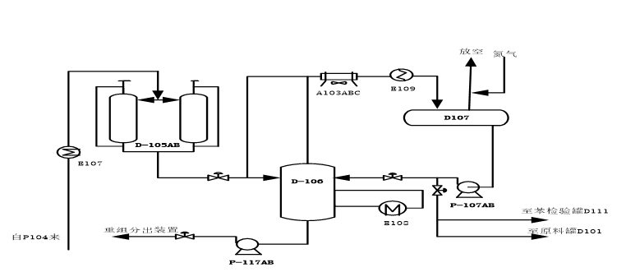
操作要点 | 操作工 |  | 班长 | 车间技术员 | 车间主任 | 完成时间：
1.苯抽提闭路循环流程正确；  2.白土罐充液步骤正确。 | 1.检查确认安全阀、盲板、仪表投用正常； 3.检查确认白土罐投用流程正确，重沸器E107，换热器E108正常投用；  4.检查确认重组分泵P117、苯产品泵正常待用；  5.检查确认回流罐D-107压控、液控正常投用； 6.检查确认闭路循环流程正确；  7.检查确认重沸器、空冷、水冷系统投用正常。 |  | 1.检查确认安全阀、盲板、仪表投用正常； 3.检查确认白土罐投用流程正确，重沸器E107，换热器E108正常投用；  4.检查确认重组分泵P117、苯产品泵正常待用；  5.检查确认回流罐D-107压控、液控正常投用； 6.检查确认闭路循环流程正确；  7.检查确认重沸器、空冷、水冷系统投用正常。 | 1.检查确认安全阀、盲板、仪表投用正常； 3.检查确认白土罐投用流程正确，重沸器E107，换热器E108正常投用；  4.检查确认重组分泵P117、苯产品泵正常待用；  5.检查确认回流罐D-107压控、液控正常投用； 6.检查确认闭路循环流程正确；  7.检查确认重沸器、空冷、水冷系统投用正常。 | 1.检查确认安全阀、盲板、仪表投用正常； 3.检查确认白土罐投用流程正确，重沸器E107，换热器E108正常投用；  4.检查确认重组分泵P117、苯产品泵正常待用；  5.检查确认回流罐D-107压控、液控正常投用； 6.检查确认闭路循环流程正确；  7.检查确认重沸器、空冷、水冷系统投用正常。
确认人

附录：20万吨/年苯抽提装置大检修盲板状态汇总表
设备管道名称 | 介质 | 温度  （℃） | 压力  （Mpa） | 材质 | 规格 | 盲板编号 | 堵 | 抽 | 确认人
 |  |  |  |  |  |  | 日期 | 日期 | 确认人
 |  |  |  |  |  |  | 月 日 | 月 日 | 确认人
苯抽提D113低点进口线 | 苯 | 20 | 0.01 | 20# | DN50 CL150
C-101蒸汽根部阀 | 蒸汽 | 20 | 0.01 | 20# | DN50 CL300
C-102蒸汽根部阀 | 蒸汽 | 20 | 0.01 | 20# | DN50 CL300
苯抽提D-106吹扫蒸汽线 | 蒸汽 | 20 | 0.01 | 20# | DN50 CL150
苯抽提D105B进口线 | 苯 | 20 | 0.01 | 20# | DN50 CL300
苯抽提D105B出口线 | 苯 | 20 | 0.01 | 20# | DN50 CL300
苯抽提D105B安全阀前手阀线 | 苯 | 20 | 0.01 | 20# | DN50 CL150
D-111A进口阀门 | 苯 | 20 | 0.01 | 20# | DN100 CL150
苯外送线出装置 | 苯 | 20 | 0.01 | 20# | DN100 CL150
重组分外送边界 | 苯 | 20 | 0.01 | 20# | DN25 CL300
C6进装置 | 苯 | 20 | 0.01 | 20# | DN80 CL150
P110至C101 | 富溶剂 | 20 | 0.01 | 20# | DN25 CL150
C101至E113 | 富溶剂 | 20 | 0.01 | 20# | DN100 CL150
P105至D101 | 苯 | 20 | 0.01 | 20# | DN100 CL150
P111至C101 | 苯 | 20 | 0.01 | 20# | DN150 CL300
苯抽提P107至D112A/B调节阀手阀 | 苯 | 20 | 0.01 | 20# | DN50 CL150
苯抽提P107至D111A/B调节阀跨线 | 苯 | 20 | 0.01 | 20# | DN250 CL150
苯抽提P113至D-101 | 苯 | 20 | 0.10 | 20# | DN50 CL150
501-D-113至P111A/B | 苯 | 20 | 0.01 | 20# | DN150 CL150
D113至P110 | 湿溶剂 | 20 | 0.01 | 20# | DN40 CL150
P104至D113 | 苯 | 20 | 0.01 | 20# | DN50 CL300
P102至D101 | 菲芳 | 20 | 0.01 | 20# | DN150 CL300
泵房外循环线加盲板 | 苯 | 20 | 0.01 | 20# | DN150 CL150
苯抽提P-106至D-108 | 贫溶剂 | 20 | 0.01 | 20# | DN25 CL300
苯抽提D-107至放空罐 | 苯 | 20 | 0.01 | 20# | DN40 CL150
D-101出口阀门 | C6 | 20 | 0.01 | 20# | DN80 CL150
1.0MPa凝结水 | 凝结水 | 20 | 0.01 | 20# | DN100 CL300
2.2MPa凝结水出装置 | 凝结水 | 20 | 0.01 | 20# | DN150 CL300
40℃除盐水进装置 | 除盐水 | 20 | 0.01 | 20# | DN40 CL600
0.5mpa凝结水出装置 | 凝结水 | 136 | 0.10 | 20# | DN80 CL150
40℃除盐水进装置流量计跨线 | 除盐水 | 40 | 6.00 | 20# | DN40 CL600
501-P113去密闭 | 苯 | 30 | 0.10 | 20# | DN20 CL150
闭路循环线密闭加盲板 | 苯 | 20 | 0.01 | 20# | DN20 CL150
C6进装置去密闭加盲板 | C6 | 30 | 1.20 | 20# | DN20 CL150
P109流量计密闭加盲板 | 苯 | 20 | 0.01 | 20# | DN20 CL150
51-C-101进料调节阀跨线加盲板 | C6 | 25 | 1.00 | 20# | DN20 CL150
苯抽提C101进料调节阀取样器 | C6 | 25 | 1.00 | 20# | DN20 CL150
苯抽提C101进料调节阀线 | C6 | 25 | 1.00 | 20# | DN20 CL150
苯抽提P107A去密闭线 | 苯 | 35 | 0.10 | 20# | DN20 CL150
D113至密闭 | 溶剂 | 20 | 0.01 | 20# | DN100 CL150
D114至密闭 | 助溶剂 | 20 | 0.01 | 20# | DN100 CL150
P-111A去密闭 | 苯 | 20 | 0.01 | 20# | DN20 CL150
P-111B去密闭 | 苯 | 20 | 0.01 | 20# | DN20 CL150
P-110去密闭 | 苯 | 20 | 0.01 | 20# | DN20 CL150
P-110去密闭 | 苯 | 20 | 0.01 | 20# | DN20 CL150
苯抽提框架二层南侧去密闭线 | 苯 | 20 | 0.01 | 20# | DN50 CL150
苯抽提框架二层南侧去密闭线 | 苯 | 20 | 0.01 | 20# | DN50 CL150
苯抽提P106出口低点去密闭线 | 苯 | 20 | 0.01 | 20# | DN20 CL150
苯抽提C101回流调节阀去密闭线 | 苯 | 20 | 0.01 | 20# | DN20 CL150
苯抽提P108出口低点去密闭线 | 苯 | 20 | 0.01 | 20# | DN20 CL150
苯抽提P106出口流量计去密闭线 | 苯 | 20 | 0.01 | 20# | DN20 CL150
苯抽提P101B去密闭线 | 苯 | 20 | 0.01 | 20# | DN20 CL150
苯抽提P105至D101调节阀去密闭线 | 苯 | 20 | 0.01 | 20# | DN20 CL150
苯抽提P104B去密闭线 | 苯 | 20 | 0.01 | 20# | DN20 CL150
苯抽提P105B去密闭线 | 苯 | 20 | 0.01 | 20# | DN20 CL150
苯抽提D101进料流量计去密闭线 | 苯 | 20 | 0.01 | 20# | DN20 CL150
苯抽提D106回流调节阀去密闭线 | 苯 | 20 | 0.01 | 20# | DN20 CL150
苯抽提D101进料流量计去密闭线 | 苯 | 20 | 0.01 | 20# | DN20 CL150
苯抽提P107至D111去密闭线 | 苯 | 20 | 0.01 | 20# | DN20 CL150
D111B至密闭 | 苯 | 20 | 0.01 | 20# | DN100 CL150
D111C至密闭 | 苯 | 20 | 0.01 | 20# | DN100 CL150
D111D至密闭 | 苯 | 20 | 0.01 | 20# | DN100 CL150
D111A至密闭 | 苯 | 20 | 0.01 | 20# | DN100 CL150
苯抽提P107A去密闭线 | 苯 | 20 | 0.01 | 20# | DN20 CL150
P-109B去密闭 | 苯 | 20 | 0.01 | 20# | DN20 CL151
P-109A去密闭 | 苯 | 20 | 0.01 | 20# | DN20 CL150
苯抽提P107B去密闭线 | 苯 | 20 | 0.01 | 20# | DN20 CL150
P102去密闭 | 苯 | 20 | 0.01 | 20# | DN20 CL150
D105去密闭 | 苯 | 20 | 0.01 | 20# | DN100 CL300
D101去密闭 | 苯 | 20 | 0.01 | 20# | DN100 CL150
苯抽提 P104至E107低点去密闭线 | 苯 | 20 | 0.01 | 20# | DN20 CL150
E-113去密闭 | 苯 | 20 | 0.01 | 20# | DN40 CL150
苯抽提P102至D102低点去密闭线 | 苯 | 20 | 0.01 | 20# | DN20 CL150
苯抽提非芳出装置调节阀去密闭线 | 苯 | 20 | 0.01 | 20# | DN20 CL150
苯抽提非芳出装置调节阀去密闭线 | 苯 | 20 | 0.01 | 20# | DN20 CL150
苯抽提P112至C101低点去密闭线 | 苯 | 20 | 0.01 | 20# | DN20 CL150
苯抽提P110至C101低点去密闭线 | 苯 | 20 | 0.01 | 20# | DN20 CL150
苯抽提 P101A去密闭线 | 苯 | 20 | 0.01 | 20# | DN120 CL150
苯抽提 E107去密闭线 | 苯 | 20 | 0.01 | 20# | DN40 CL150
苯抽提C102回流调节阀去密闭线 | 苯 | 20 | 0.01 | 20# | DN20 CL150
苯抽提D108进料调节阀去密闭线 | 苯 | 20 | 0.01 | 20# | DN20 CL150
苯抽提SR-101去密闭线 | 苯 | 20 | 0.01 | 20# | DN40 CL150
苯抽提E-108去密闭线 | 苯 | 20 | 0.01 | 20# | DN40 CL150
苯抽提E-102去密闭线 | 苯 | 20 | 0.01 | 20# | DN40 CL150
苯抽提C-102去密闭线 | 苯 | 20 | 0.01 | 20# | DN40 CL150
苯抽提C-101去密闭线 | 苯 | 20 | 0.01 | 20# | DN40 CL150
苯抽提D-109去密闭线 | 苯 | 20 | 0.01 | 20# | DN20 CL150
苯抽提D-107去密闭线 | 苯 | 20 | 0.01 | 20# | DN40 CL150
苯抽提D-106去密闭线 | 苯 | 20 | 0.01 | 20# | DN25 CL150
苯抽提D-104底去密闭线 | 苯 | 20 | 0.01 | 20# | DN40 CL150
苯抽提D-102去密闭线 | 苯 | 20 | 0.01 | 20# | DN40 CL150
苯抽提P112进口去密闭线 | 苯 | 20 | 0.01 | 20# | DN20 CL150
苯抽提P108B去密闭线 | 苯 | 20 | 0.01 | 20# | DN20 CL150
苯抽提P108A去密闭线 | 苯 | 20 | 0.01 | 20# | DN20 CL150
苯抽提P106B去密闭线 | 苯 | 20 | 0.01 | 20# | DN20 CL150
苯抽提P106A去密闭线 | 苯 | 20 | 0.01 | 20# | DN20 CL150
苯抽提P105A去密闭线 | 苯 | 20 | 0.01 | 20# | DN20 CL150
苯抽提P104A去密闭线 | 苯 | 20 | 0.01 | 20# | DN20 CL150
苯抽提P103B去密闭线 | 苯 | 20 | 0.01 | 20# | DN20 CL150
苯抽提P103A去密闭线 | 苯 | 20 | 0.01 | 20# | DN20 CL150
苯抽提P102A去密闭线 | 苯 | 20 | 0.01 | 20# | DN20 CL150
苯抽提P105出口低点去密闭线 | 苯 | 20 | 0.01 | 20# | DN20 CL150
苯抽提P102B去密闭线 | 苯 | 20 | 0.01 | 20# | DN20 CL150
仪表风进装置 | 空气 | 20 | 0.01 | 20# | DN40 CL150
工业风进装置 | 空气 | 20 | 0.01 | 20# | DN100 CL150
0.7MPa氮气进装置 | 氮气 | 20 | 0.01 | 20# | DN80 CL150
苯抽提放空罐边界阀 | 油气 | 20 | 0.01 | 20# | DN300 CL150

附录：20万吨/年苯抽提装置联锁状态一览表
装置 | 联锁名称及位号 | 序号 | 联锁条件 | 报警值 |  | 联锁值 |  | 单位 | 联锁动作 | 投用状态 | 切除原因 | 恢复时间 | 负责人 | 备注
 |  |  |  | 设计值 | 修改值 | 设计值 | 修改值
苯抽提 | 溶剂回收塔501-I-0501 | 1 | D-104高高液位LSHH-0501 |  | 60 | 80 |  | % | 切断阀UV-0501切断 | 投用 |  |  | 唐佳
苯抽提 | 溶剂回收塔501-I-0501 | 2 | D-104入口超温TSHH-0502 |  | 45 | 60 |  | ℃ | 切断阀UV-0501切断 | 投用 |  |  | 唐佳
苯抽提 | 溶剂回收塔501-I-0501 | 3 | I-0703对UV0501操作 |  |  |  |  |  | 切断阀UV-0501切断 | 投用 |  |  | 唐佳
苯抽提 | 溶剂再生501-I-0601 | 4 | D-109高高液位LSHH-0602 |  | 35 | 80 |  | % | 切断阀UV-0601切断 | 投用 |  |  | 唐佳
苯抽提 | 溶剂再生501-I-0601 | 5 | D-109入口超温TSHH-0603 |  | 60 | 90 |  | ℃ | 切断阀UV-0601切断 | 投用 |  |  | 唐佳
苯抽提 | 溶剂再生501-I-0601 | 6 | I-0702对UV-0601操作 |  |  |  |  |  | 切断阀UV-0601切断 | 投用 |  |  | 唐佳
苯抽提 | 501-I-0703 | 7 | XS-P-116电机运行状态 |  |  |  |  |  | 切断阀UV-0501切断 | 投用 |  |  | 唐佳 | 二取二
苯抽提 | 501-I-0703 | 8 | XS-P-114电机运行状态 |  |  |  |  |  | 切断阀UV-0501切断 | 投用 |  |  | 唐佳 | 二取二
苯抽提装置联锁3个，联锁条件8个

附录：20万吨/年苯抽提装置开工气密表

20万吨/年苯抽提装置开工气密表
序号 | 管线或设备名称 | 气密介质及压力 | 气密时间 | 气密人 | 有无泄漏 | 存在问题 | 整改措施 | 班组长确认 | 技术员确认 | 负责人确认 | 备注
1 | 抽提蒸馏塔C101 | 0.7MPa氮气
2 | 溶剂回收塔C102 | 0.7MPa氮气
3 | 溶剂再生系统 | 0.7MPa氮气

